1.Data description
>> ใส่ sample of each class image
>> ใส่ EDA visualization
- จุดประสงค์ของโปรเจค: ข้อมูลชุดนี้สร้างขึ้นโดยมุ่งเน้นไปที่การจำแนกผลไม้ปีศาจ (Devil Fruit) จากการ์ตูนเรื่อง One Piece ที่มีลักษณะและลวดลายใกล้เคียงกัน ได้แก่ Gomu Gomu, Mera Mera, Ope Ope และ Yami Yami
- ที่มาของข้อมูล: ข้อมูลชุดนี้รวบรวมด้วยวิธีการ ดึงข้อมูลอัตโนมัติจากเว็บไซต์ (data scraping) โดยดึงข้อมูลจาก Bing Image Search ผ่านแพ็กเกจ better_bing_image_downloader โดยการใช้ภาษา Python โดยมีจำนวนรูปภาพหลังดึงของแต่ละคลาสดังนี้ Gomu Gomu จำนวน 1087 รูป, Mera Mera จำนวน 1096 รูป, Ope Ope จำนวน 1084 รูป และ Yami Yami = 1050 รูป
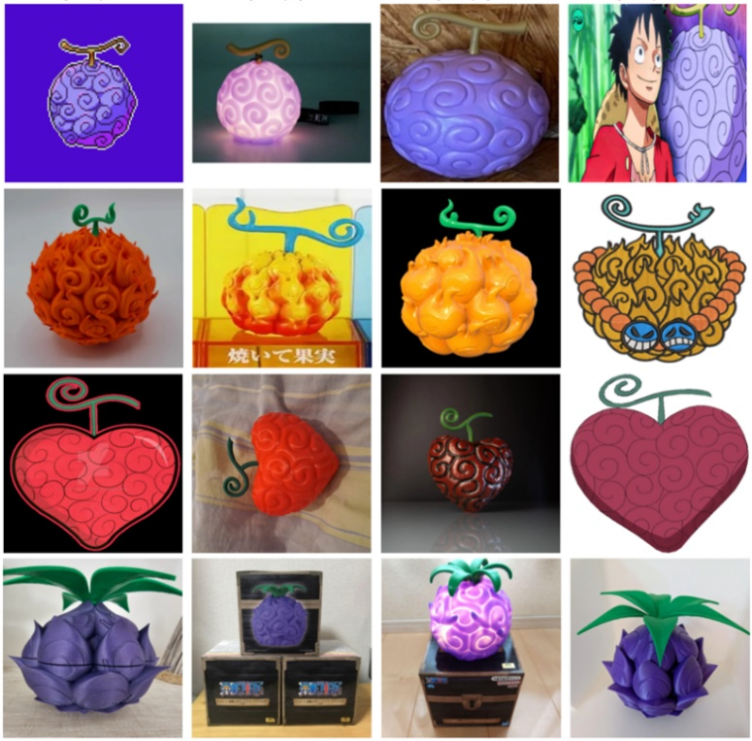
- Data Cleaning: เนื่องจากข้อมูลที่ได้จากการทำ data scraping มีรูปภาพที่ไม่เกี่ยวข้องกับจุดประสงค์ของงาน, รูปภาพที่อยู่ผิดกลุ่ม, รูปภาพที่มีมากกว่าหนึ่งกลุ่มในรูปเดียว, รูปภาพที่ซ้ำกัน และรูปภาพที่มีลักษณะใกล้เคียงกันมากซึ่งอาจเกิดจากการย่อขนาดรูปหรือการตัดภาพออกเล็กน้อย รวมกันอยู่ จึงมีการทำ data cleaning ด้วยวิธีการดังนี้
  - ข้อมูลที่มีมากกว่าหนึ่งกลุ่มในรูปเดียวเราจะทำการครอบตัดภาพ (Image cropping) เพื่อให้แต่ละรูปเหลือเพียงกลุ่มเดียว
  - รูปที่ไม่เกี่ยวข้องกับจุดประสงค์ของงานจะใช้การตรวจสอบโดยมนุษย์ (human review) เพื่อคัดแยกรูปภาพออก
  - สำหรับรูปที่เป็นรูปซ้ำซ้อนจะคัดแยกด้วยวิธี MD5 hash และสำหรับรูปที่มีลักษณะใกล้เคียงกันจะคัดแยกด้วยวิธี Perceptual Hash โดยใช้ Hamming Distance เป็นตัวชี้วัดความใกล้เคียงกันของรูป โดยเลือก threshold ที่ Hamming Distance = 5 เพื่อค้นหาและคัดแยกรูปภาพ โดยทั้งหมดทำผ่านแพ็กเกจ hashlib ในภาษา Python
- Exploratory Data Analysis (EDA)
  - จำนวนภาพหลังทำ data cleaning มีทั้งหมด 1813 รูป โดยแต่ละคลาสมีจำนวนรูปดังนี้ Gomu Gomu = 597 รูป, Mera Mer = 483 รูป, Ope Ope = 413 รูป, Yami Yami = 320 รูป
  - ขนาดและสัดส่วนของภาพมีความหลากหลายสูงมาก โดยมีความกว้างตั้งแต่ 62 ถึง 4330 พิกเซลและมีความยาวตั้งแต่ 56 ถึง 5773 พิกเซล โดยมีสัดส่วนกว้างต่อยาว (Aspect Ratio) ตั้งแต่ 0.014 ถึง 72.0
  - จากรูปภาพทั้งหมด 1813 รูป แบ่งเป็นภาพขาวดำจำนวน 24 รูป และเป็นภาพสีจำนวน 1789 รูป
- Imbalance Dataset
  - เมื่อสังเกตุจำนวนรูปในคลาส Gomu Gomu ที่มีจำนวนรูป 597 รูปและจำนวนรูปในคลาส Yami Yami ซึ่งมีจำนวนรูป 320 รูป จะพบว่าจำนวนรูปในคลาส Gomu Gomu มีจำนวนมากกว่าคลาส Yami Yami เป็นจำนวนเกือบ 2 เท่า จึงสามารถสรุปได้ว่า dataset มีลักษณะเป็น imbalance dataset
  - ใช้วิธี inverse-frequency class weight ใน loss function ซึ่งคือการคำนวน weight ให้แต่ละ class หลังจากนั้นจะนำ weight ที่ได้ไปคูณกับ loss ของแต่ละ sample ทำให้คลาสที่มีภาพน้อย ถูกขยายให้มีน้ำหนักมากขึ้นตามสัดส่วนที่มันขาดไป
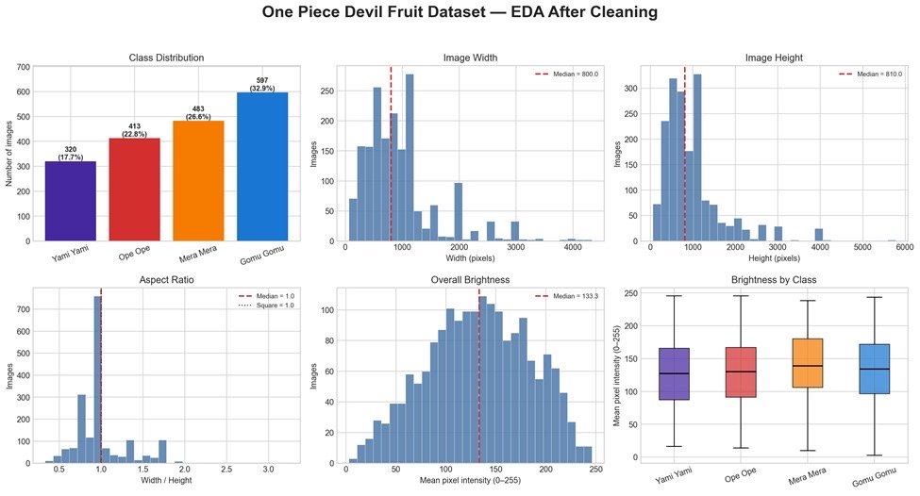

2. Data preparation
>> ขาดรูปแสดงการ split data
>> ตัวดอย่างรูปที่ผ่านการ augment
- Data Preprocessing
  - transforms.Resize(): ปรับขนาดรูปภาพเริ่มต้นให้เท่ากัน โดยปรับขนาดให้เป็น 224x224
  - transforms.ToTensor(): แปลงรูปภาพให้อยู่ในรูปแบบของ Tensor และปรับค่า Pixel Value จากเดิมซึ่งอยู่ในช่วง 0-255 ให้เป็นช่วง 0.0-1.0
  - transforms.Normalize(mean=IMAGENET_MEAN, std=IMAGENET_STD): ทำ Normalization โดยใช้ค่าเฉลี่ย (Mean) และส่วนเบี่ยงเบนมาตรฐาน (Standard deviation) ของชุดข้อมูล ImageNet
- Data Augmentation (เฉพาะ Training Set): ใช้เทคนิค Online Data Augmentation
  - transforms.RandomHorizontalFlip(p=0.5): สุ่มพลิกภาพกลับซ้าย-ขวา โดยกำหนดโอกาสที่จะเกิดการพลิกภาพไว้ที่ 50%
  - transforms.RandomRotation(degrees=20) : หมุนภาพทุกครั้ง โดยสุ่มหมุนในช่วง −20° ถึง +20°
  - transforms.ColorJitter(brightness=0.20, contrast=0.15, saturation=0.1): ปรับสีทุกครั้ง โดยสุ่มปรับ brightness มืดลงหรือสว่างขึ้นไม่เกิน 20%, ปรับ contrast ด้วยตัวคูณในช่วง 0.85-1.15 และปรับ saturation ด้วยตัวคูณในช่วง 0.9–1.1
  - transforms.RandomResizedCrop(self.image_size, scale=(0.8, 1.0)): สุ่มครอปพื้นที่ 80–100% ของภาพทุกครั้ง แล้ว resize กลับเป็น image_size จำลองการซูมหรือระยะถ่ายที่ต่างกัน
  - transforms.RandomPerspective(distortion_scale=0.15, p=0.3): บิดมุมมองภาพเหมือนถ่ายจากมุมเฉียง มีโอกาสเกิด 30% โดยระดับการบิดไม่เกิน 15% ของครึ่งความกว้างและครึ่งความสูงของภาพ
  - transforms.RandomGrayscale(p=0.1): แปลงเป็นภาพขาวดำแบบสุ่ม โดยมีโอกาสเกิด 10%
- Data Splitting: แบ่งชุดข้อมูลออกเป็น 3 ส่วน ในอัตราส่วนภาพรวมประมาณ 70:15:15 โดยขั้นตอนแรกจะทำการแยก test dataset ออกไว้ก่อน เป็นอัตราส่วนร้อยละ 15 จากนั้นนำ dataset ส่วนที่เหลือมาแบ่งด้วยเทคนิค Stratified Data Splitting สำหรับ Training dataset และ Validation dataset ในสัดส่วน 85:15
- Data Loading: กำหนด Batch Size เท่ากับ 64 รูปภาพสำหรับ Training Set โดยมีการสุ่มสลับลำดับรูปภาพ (Shuffle) ใหม่ ทั้งหมดในทุกๆ Epoch
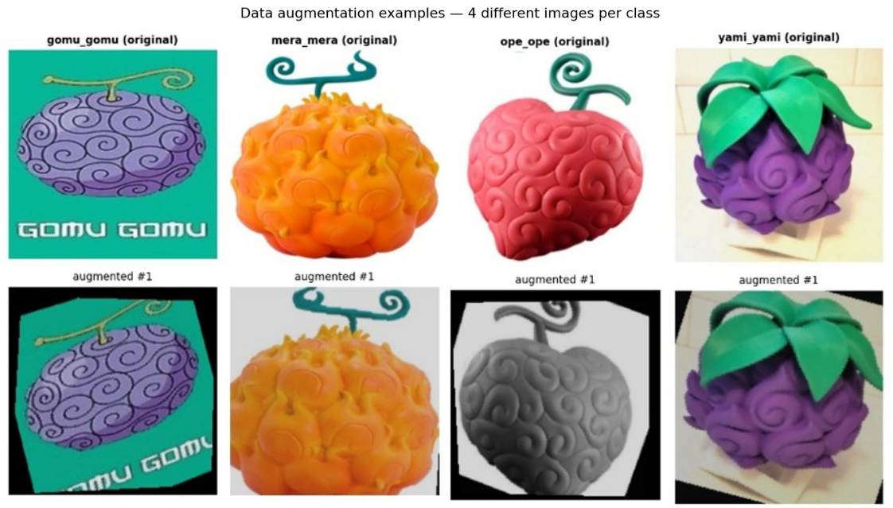

3.Model Architecture
>> ใส่ show no ImageNet image
>> show model modification ของแต่ละ model
- เลือกโมเดลทั้งหมด 4 รุ่นโดยมีวัตถุประสงค์เพื่อเปรียบเทียบความคุ้มค่าระหว่าง Accuracy และความเร็วในการประมวลผล โดยเลือกโมเดลตั้งแต่ขนาดเล็กไปจนถึงขนาดใหญ่ เพื่อช่วยให้สามารถประเมิน Trade-Off ได้จัดเจนว่า เราควรใช้ทรัพยากรและงบประมาณทั้งในด้านของเงินและเวลามากแค่ไหนสำหรับงานชิ้นนี้
Model | Params | จุดเด่น (Strengths) | ข้อจำกัด (Limitations)
MobileNetV3-Small | ~2.5 ล้าน | เบาและเร็วที่สุด ออกแบบมาสำหรับ Mobile/Edge | สกัด Feature ที่ซับซ้อนได้จำกัด มีโอกาสเกิด underfit
EfficientNet-B0 | ~5.3 ล้าน | มีความสมดุลระหว่างความแม่นยำกับขนาดสูงกว่า MobileNet | ซับซ้อนกว่า MobileNet เล็กน้อย ใช้เวลาประมวลผลมากกว่า
ResNet50 | ~25.6 ล้าน | มี skip connection ช่วยแก้ vanishing gradient เทรนโมเดลลึกได้มีเสถียรภาพ | ขนาดใหญ่กว่ากลุ่ม efficient หลายเท่า
VGG16 | ~138.4 ล้าน | โครงสร้างเรียบง่าย เหมาะเป็น Baseline | ขนาดใหญ่ที่สุด กินหน่วยความจำและเวลามากที่สุด

- Pre-trained CNN: แสดงประสิทธิภาพของโมเดล Pre-trained CNN
  - MobileNetV3-Small
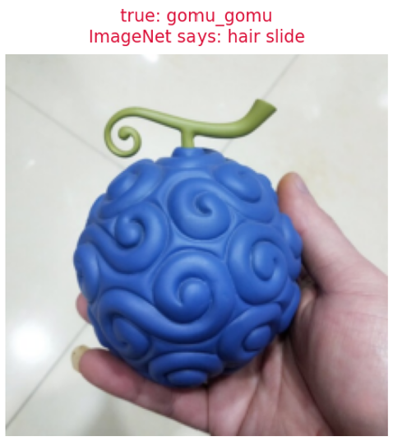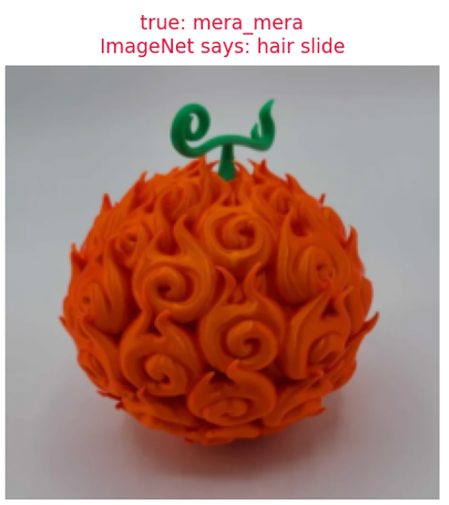

  - EfficientNet-B0
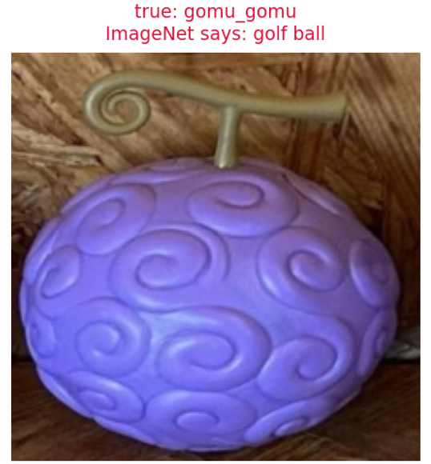
  - ResNet50
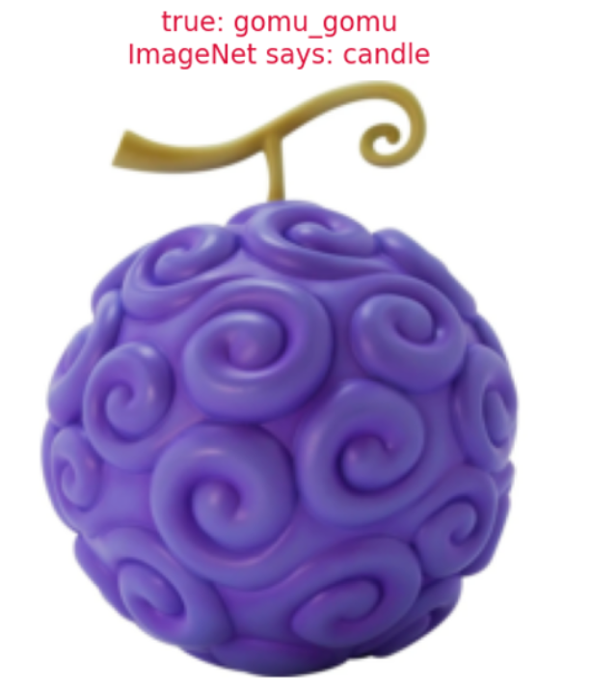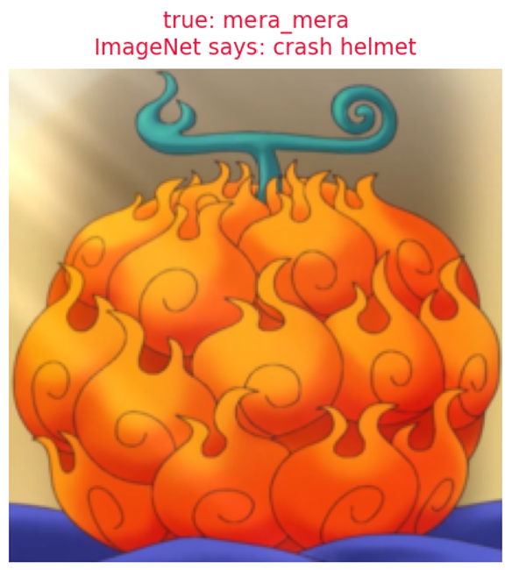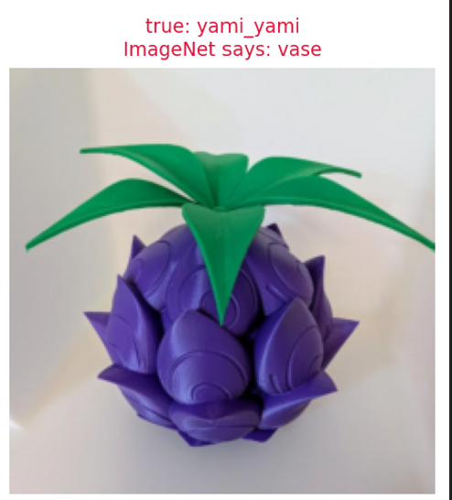
  - VGG16
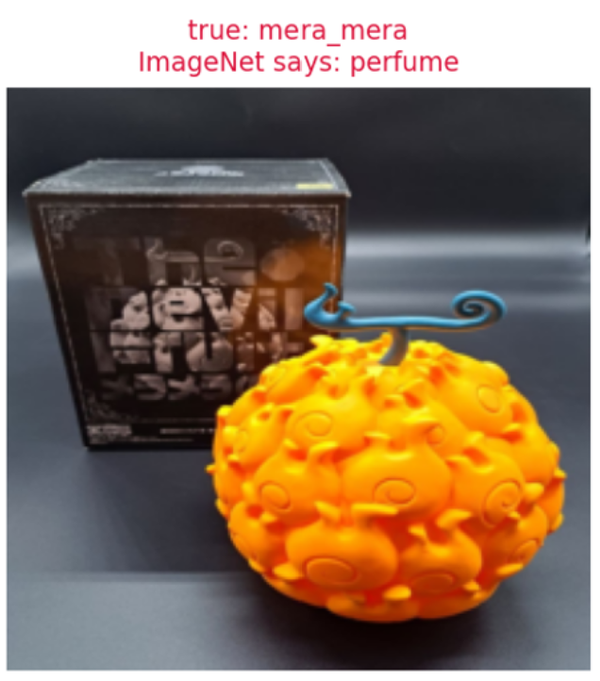

Model Architecture Modification: เก็บโครงสร้าง Convolutional Layers เดิมไว้ทั้งหมดเพื่อใช้เป็น Backbone ซึ่งทำหน้าที่เป็น Feature Extractor และตัดเฉพาะ Classifier Layer เดิมที่อ้างอิงผลลัพธ์ 1,000 คลาสของ ImageNet ออก แล้วต่อ Fully Connected Layer ใหม่เข้าไปแทนที่ เพื่อทำหน้าที่เป็น Custom Classifier สำหรับพยากรณ์คลาสเป้าหมายของเราโดยเฉพาะ โดย Fully Connected Layer ของโมเดลมีโครงสร้างดังนี้
- nn.Linear (in_features → hidden_dim): รับ feature vector จาก backbone แล้วลดมิติลงมาที่ hidden_dim
- nn.BatchNorm1d (hidden_dim): ปรับค่า hidden feature ให้อยู่ในสเกลคงที่ เพื่อให้การเทรนนิ่งและเร็วขึ้น
- nn.ReLU: เพิ่มความไม่เป็นเชิงเส้น ไม่มีพารามิเตอร์
- nn.Dropout (p = dropout): สุ่มปิดบาง neuron ระหว่างเทรน เพื่อช่วยควบคุมปัญหา Overfitting
- nn.Linear (hidden_dim → out_features = 4): ให้ผลลัพธ์ 4 ค่า ตรงกับ 4 คลาส (gomu_gomu, mera_mera, ope_ope, yami_yami)
Fully Connected Layer ของแต่ละโมเดลต่างกันที่จำนวน in_features ซึ่งเท่ากับขนาด feature ที่ออกจาก backbone ส่วน hidden_dim และ dropout เป็น hyperparameter ที่ให้ Optuna ค้นหา
Model | ตำแหน่งที่แทนที่ | in_features | out_features
ResNet50 | fc | 2048 | 4
VGG16 | classifier | 25088 (512×7×7) | 4
EfficientNet-B0 | classifier | 1280 | 4
MobileNetV3-Small | classifier | 576 | 4

4.Training method
>> ใส่เหตุผลที่แยก stage
การเทรนถูกแบ่งออกเป็น 2 แบบเพื่อเปรียบเทียบผลลัพธ์ที่ดีที่สุด
- แบบที่ 1 Freeze all Backbone: หมายความว่า weight ของ backbone (ส่วนที่ pretrained มา) ถูก freeze ไว้ทั้งหมด มีพียง classifier head เท่านั้นที่มีการอัพเดต gradient
- แบบที่ 2 Selective Unfreeze: จะ unfreeze บางส่วนของ backbone เพื่อให้ model สามารถ fine-tune features ให้เหมาะกับ dataset ของเรามากขึ้น โดยการหาช่วง unfreeze ที่ดีสุดจะใช้การทำ hyperparameter tuning ซึ่งจะแบ่งโครงสร้างของ backbone ออกเป็น 4 stage และทำ fine-tuning เพื่อหาช่วงในการ unfreeze ที่ให้ผลลัพธ์ที่ดีที่สุด ดังนี้
Backbone | Stage 1 | Stage 2 | Stage 3 | Stage 4
ResNet50 | layer4 | layer3 | layer2 | layer1
VGG16 | features[24:31] | features[17:24] | features[10:17] | features[5:10]
EfficientNet-B0 | features[6:9] | features[4:6] | features[3] | features[0:3]
MobileNetV3-Small | features[9:13] | features[4:9] | features[2:4] | features[0:2]

- เทคนิคการทำ hyperparameter tuning: ใช้ Optuna (Bayesian optimization แบบ TPE ซึ่งเป็น sampler เริ่มต้นของ Optuna) ร่วมกับ MedianPruner ที่หยุด trial ที่ผลแย่กว่าค่ามัธยฐานของ trial ก่อนหน้า ค้นหา 25 trial ต่อการทดลอง trial ละ 9 epoch โดยจูนแยกกันสำหรับแต่ละ architecture และแต่ละวิธีเทรน โดยมีค่าที่ตรึงไว้ ได้แก่ batch size 64, label smoothing 0.1, class weights และ early stopping patience 7 กำหนด search space ดังนี้ (Unfreeze stage ใช้เฉพาะวิธี Unfreeze last n)
Hyperparameter | ค่าที่ทดลอง
Learning rate | 1e-5 ถึง 1e-2 (log scale)
Weight decay | 1e-6 ถึง 1e-2 (log scale)
Head dropout | 0.1 ถึง 0.5
Hidden layer of classifier head | 128, 256, 512
Optimiser | AdamW, SGD
Unfreeze stage | 1, 2, 3

- Metric ที่ใช้เป็นเกณฑ์ คือ Validation Macro-F1 เมื่อ tuning เสร็จ จึงนำ hyperparameter ที่ให้ค่า Validation Macro-F1 สูงที่สุดของแต่ละ architecture และแต่ละวิธีเทรนมาเทรนโมเดลจริง ดังแสดงในตารางด้านล่าง

Method | Backbone | n | Layers updated | Optimiser | Learning  rate | Weight decay | Dropout | Hidden
Freeze all | ResNet50 | - | head only | SGD | 6.34e-3 | 2.95e-3 | 0.292 | 256
Freeze all | VGG16 | - | head only | AdamW | 4.52e-4 | 1.87e-6 | 0.306 | 512
Freeze all | EfficientNet-B0 | - | head only | AdamW | 8.70e-3 | 3.99e-5 | 0.405 | 512
Freeze all | MobileNetV3-Small | - | head only | AdamW | 1.33e-3 | 1.09e-3 | 0.327 | 512
Unfreeze last n | ResNet50 | 2 | layer3, layer4  + head | AdamW | 3.91e-4 | 3.10e-5 | 0.185 | 128
Unfreeze last n | VGG16 | 2 | features[17:]  + head | SGD | 3.92e-3 | 6.71e-5 | 0.402 | 128
Unfreeze last n | EfficientNet-B0 | 3 | features[3:]  + head | AdamW | 2.52e-3 | 6.12e-5 | 0.105 | 256
Unfreeze last n | MobileNetV3-Small | 2 | features[4:]  + head | AdamW | 5.42e-4 | 6.96e-6 | 0.282 | 128

5.Evaluation metrics & Error Analysis
- Learning Curve: แสดง accuracy และ loss ของ train เทียบ validation ตามแต่ละ epoch ของทั้ง 2 กลุ่ม คือ Freeze all Backbone และ Selective Unfreeze เพื่อดู over-fit และ under-fit ในแต่ละ backbone เลือกตัวแทนผลลัพธ์ด้วย median seed คือ seed ที่ได้ macro-F1 บน test เป็นลำดับที่ 5 เมื่อเรียงจากน้อยไปมากจาก 10 seed (ถ้าค่าเท่ากัน เรียงตามเลข seed)
- การประเมินภาพรวมทุกคลาส: Accuracy และ Precision, Recall, F1-score แบบ macro (เฉลี่ยโดยให้น้ำหนักเท่ากันทุกคลาส เพราะข้อมูลมีจำนวนต่อคลาสไม่เท่ากัน) รายงานเป็น mean ± SD จาก 10 seed
- การประเมินแยกรายคลาส: Precision, Recall และ F1-score ของแต่ละคลาส รายงานเป็น mean ± SD จาก 10 seed
- การทดสอบนัยสำคัญทางสถิติ: Welch’s t-test บน macro-F1 ของ test set เปรียบเทียบ Freeze all กับ Selective Unfreeze ภายใน backbone เดียวกัน และเปรียบเทียบ backbone ทีละคู่
- Error Analysis: Confusion Matrix และ GradCAM ของ median seed เดียวกับ Learning Curve

6.Experimental results
- Learning Curves: แสดง accuracy และ loss ของ train เทียบ validation ของ median seed แต่ละ backbone ถึง epoch ที่ validation loss ต่ำสุด
  - ช่วงต้นการเทรน (ทั้ง 4 backbone): ใน 2–3 epoch แรก train loss ลดลงอย่างรวดเร็วจากราว 0.6–0.9 และ val loss ลดตามจากราว 0.5–0.7 ก่อนจะค่อยๆ คงที่ ส่วน accuracy ของทั้งสองชุดเพิ่มขึ้นอย่างรวดเร็วในช่วงเดียวกัน
  - Freeze all: train accuracy เข้าใกล้ 0.99 แต่ val accuracy อยู่ที่ราว 0.95–0.96 และ val loss เริ่มคงที่ประมาณ 0.50 แสดงว่ามี overfit เล็กน้อย เพราะ classifier head เรียนรู้ชุด train ได้ดีกว่าที่ใช้กับ validation เมื่อ backbone ถูกตรึง
  - Selective Unfreeze: เส้น train และ validation อยู่ใกล้กันมาก val loss เริ่มคงที่ประมาณ 0.4 ไม่พบ overfit ชัดเจน แสดงว่าการ fine-tune high-level features ช่วยให้โมเดลปรับเข้ากับโจทย์ได้ดีขึ้น
  - ResNet-50: ในแบบ Freeze all Train accuracy ขึ้นเร็วภายใน 2–3 epoch แล้วค่อยๆ เข้าใกล้ 0.99 ขณะที่ Val accuracy ขึ้นช้ากว่าและอยู่ราว 0.95 แสดงว่า Classifier Head เรียนรู้ชุด Train ได้ดีกว่าที่ใช้กับ Validation เมื่อ Backbone ถูกตรึง เมื่อ Unfreeze layer3–4 (n=2) เส้น Train และ Val ทั้ง loss และ accuracy ซ้อนทับกันเกือบสนิท Val loss ลดเหลือต่ำกว่า 0.4 แสดงว่าการ Fine-tune high-level features ช่วยให้ปรับเข้ากับโจทย์ได้โดยไม่พบสัญญาณ overfit
  - VGG-16: Freeze all มี Train accuracy ใกล้ 1.0 ตั้งแต่ราว epoch 10 แต่ Val accuracy คงที่ราว 0.95 และ Val loss ราบอยู่ที่ประมาณ 0.50 ทำให้ gap กว้างที่สุดในทุก backbone สะท้อนว่าโมเดลที่มีจำชุด Train ได้เร็วเมื่อ feature ถูกตรึง หลัง Unfreeze (n=2) gap ของ Val accuracy รวมถึง Val loss แคบลง และ Val loss ลดลงจนเกือบถึง 0.4
  - EfficientNet-B0: Freeze all และ Unfreeze มี Val accuracy ค่อนข้างแกว่งระหว่างเทรนเมื่อเทียบกับ backbone อื่นๆ การทำ Unfreeze last n (n=3) ทำให้ Val loss ลดลงต่ำกว่า 0.4 และทำให้ Train และ Val loss เกือบจะซ้อนทับกัน
  - MobileNet-V3-Small: Freeze all มีรูปแบบคล้าย backbone อื่นๆ คือ Val accuracy อยู่ราว 0.96 หลัง Unfreeze (n=2) Train accuracy ขึ้นไปแตะ 1.0 ภายในประมาณ 10 epoch ขณะที่ Val accuracy ราบอยู่ราว 0.98 และ Val loss อยู่ที่ประมาณ 0.40
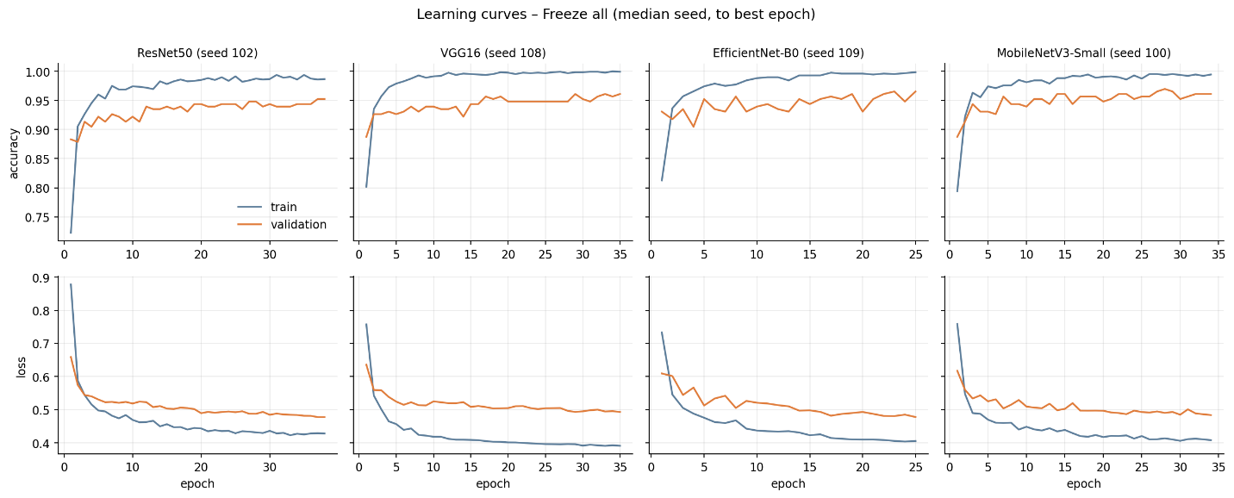

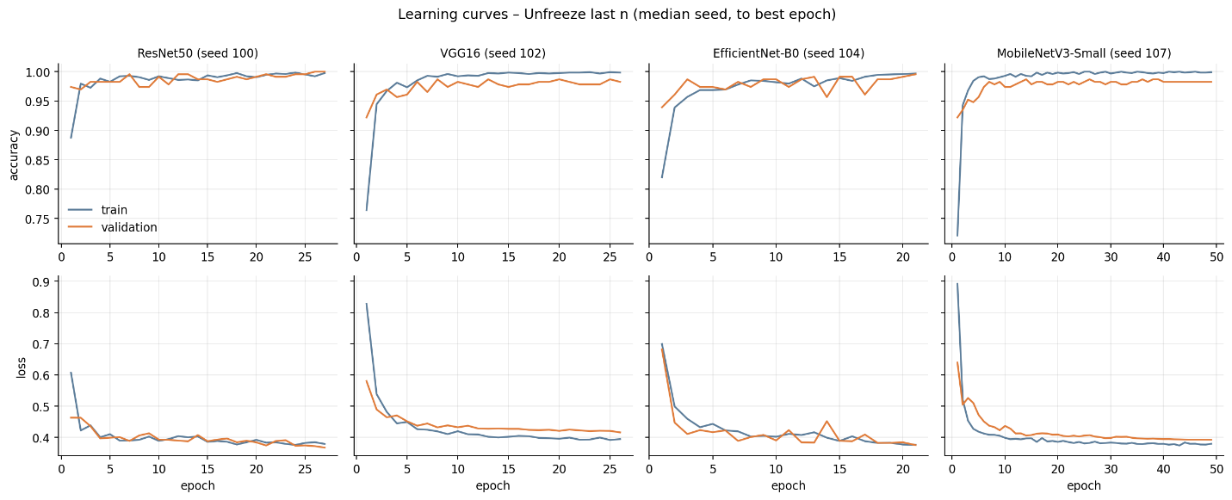

- การประเมินภาพรวมทุกคลาสบน test set (273 รูป) ใช้ macro-F1 เป็นตัวชี้วัดหลัก โดยผลจากการรันทั้ง 10 seed มีดังนี้
- Freeze all
  - EfficientNet-B0 ได้ดีที่สุดที่ macro-F1 = 0.9687 และมี SD ต่ำที่สุดที่ 0.0040 บ่งชี้ว่าทั้งประสิทธิภาพและความเสถียรดีที่สุดในกลุ่ม
  - ResNet50 อยู่อันดับสองที่ 0.9558 ด้วย SD 0.0060 ถือว่าอยู่ในระดับดีและเสถียร
  - MobileNetV3-Small ได้ 0.9549 ใกล้เคียง ResNet50 มาก (ต่างกันเพียง 0.0009 ซึ่งน้อยกว่า SD) แต่มี SD สูงที่สุดที่ 0.0144 แสดงว่าผลลัพธ์ผันแปรระหว่าง seed มากที่สุด
  - VGG16 ได้ต่ำที่สุดที่ 0.9506 ด้วย SD 0.0077
- Selective Unfreeze
  - VGG16 ได้ดีที่สุดที่ 0.9947 และมี SD ต่ำที่สุดที่ 0.0014 ซึ่งต่างจากใน Freeze all ที่ได้อันดับท้าย
  - ResNet50 อยู่อันดับสองที่ 0.9921 ด้วย SD 0.0063
  - MobileNetV3-Small ได้ 0.9841 ด้วย SD 0.0051
  - EfficientNet-B0 ได้ 0.9837 ใกล้เคียง MobileNetV3-Small และมี SD สูงที่สุดในกลุ่มที่ 0.0089 แสดงว่าเสถียรน้อยที่สุดในวิธีนี้
- เปรียบเทียบสองวิธี: Selective Unfreeze ให้ macro-F1 สูงกว่า Freeze all ในทุก backbone (เพิ่มขึ้น 0.0150–0.0441)
Backbone | วิธีเทรน | Macro-F1 | Accuracy | Precision (macro) | Recall  (macro)
ResNet50 | Freeze all | 0.9558 ± 0.0060 | 0.9568 ± 0.0057 | 0.9543 ± 0.0067 | 0.9578 ± 0.0051
 | Unfreeze | 0.9921 ± 0.0063 | 0.9919 ± 0.0062 | 0.9916 ± 0.0072 | 0.9927 ± 0.0053
VGG16 | Freeze all | 0.9506 ± 0.0077 | 0.9509 ± 0.0076 | 0.9485 ± 0.0088 | 0.9538 ± 0.0063
 | Unfreeze | 0.9947 ± 0.0014 | 0.9956 ± 0.0015 | 0.9942 ± 0.0015 | 0.9953 ± 0.0014
EfficientNet-B0 | Freeze all | 0.9687 ± 0.0040 | 0.9692 ± 0.0039 | 0.9689 ± 0.0044 | 0.9690 ± 0.0040
 | Unfreeze | 0.9837 ± 0.0089 | 0.9835 ± 0.0085 | 0.9821 ± 0.0102 | 0.9857 ± 0.0072
MobileNetV3-Small | Freeze all | 0.9549 ± 0.0144 | 0.9568 ± 0.0140 | 0.9516 ± 0.0154 | 0.9600 ± 0.0120
 | Unfreeze | 0.9841 ± 0.0051 | 0.9853 ± 0.0042 | 0.9830 ± 0.0055 | 0.9856 ± 0.0048

- ***การทดสอบนัยสำคัญทางสถิติ
- การทดสอบใช้ test macro-F1 ของ 10 run ต่อ backbone ต่อวิธีเทรน (seed 100–109) เป็นตัวชี้วัด ทุก run เริ่มจาก initial weights ของ head ที่ต่างกัน และแต่ละ backbone หรือวิธีเทรนเป็นโครงสร้างและการตั้งค่าคนละชุดกัน การใช้เลข seed เดียวกันจึงไม่ทำให้ run ของสองโมเดลเป็นคู่กัน ข้อมูลจึงถือเป็นกลุ่มตัวอย่างอิสระและใช้ Welch’s t-test ซึ่งไม่ต้องสมมติว่าความแปรปรวนเท่ากัน (SD ต่างกันมาก เช่น 0.0014 เทียบกับ 0.0089) และใช้ Mann–Whitney U ที่ไม่สมมติการแจกแจงปกติเป็นการวิเคราะห์ความไว (sensitivity analysis) เพราะ F1 อยู่ใกล้เพดาน 1 โดย Mann–Whitney U ใช้ข้อมูลชุดเดียวกับ Welch จึงไม่ใช่หลักฐานอิสระเพิ่ม ใช้ดูเพียงว่าทิศทางของผลสอดคล้องกันหรือไม่ (ในโค้ด set_seed เพียงตั้ง seed ต่างกันต่อรอบเพื่อให้ได้ initial weights ต่างกัน ไม่ได้ออกแบบให้ seed เดียวกันเป็นคู่ทดลอง)
- สมมติฐาน: H₀ คือค่าเฉลี่ย macro-F1 ของสองโมเดลไม่แตกต่างกัน และ H₁ คือแตกต่างกัน (two-sided, α = 0.05)
- ชุดการทดสอบ: (ก) Freeze all เทียบกับ Selective Unfreeze แยกรายตัว backbone (4 การทดสอบ) และ (ข) เปรียบเทียบ backbone รายคู่ในแต่ละวิธีเทรน (6 การทดสอบต่อวิธี) ปรับ p-value ด้วย Holm correction ภายในแต่ละชุด
- การเปรียบเทียบหลาย backbone: ทดสอบภาพรวมก่อนด้วย Kruskal–Wallis (Freeze all: H = 18.76, p = 0.0003 และ Selective Unfreeze: H = 19.05, p = 0.0003) และ Welch’s ANOVA (Freeze all: p < 0.0001 และ Selective Unfreeze: p < 0.0001) พบว่า backbone ทั้ง 4 ตัวมี macro-F1 ไม่เท่ากันในทั้งสองวิธีเทรน จึงทำการทดสอบรายคู่ด้วย pairwise Welch’s t-test ปรับด้วย Holm
- Effect size: Cohen’s d (pooled SD) และช่วงเชื่อมั่น 95% ของผลต่างค่าเฉลี่ย
- ข้อจำกัด: SD สะท้อนความแปรปรวนจาก seed เท่านั้น เพราะการแบ่ง train/validation/test คงที่ (random_state = 42)
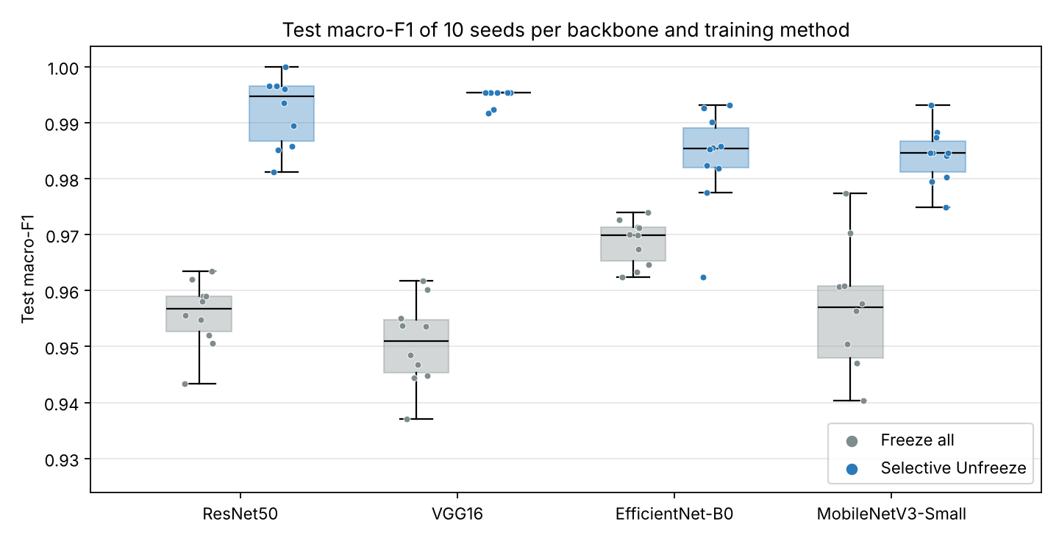
ภาพที่ 6.3 macro-F1 ของ 10 seed แสดงเป็น box plot และ strip plot
6.3.1 Freeze all เทียบกับ Selective Unfreeze
ตารางที่ 6.3 ก ผลทดสอบ Freeze all เทียบกับ Selective Unfreeze (macro-F1, mean ± SD, 10 seed)
Backbone | Freeze all | Selective Unfreeze | ผลต่าง [95% CI] | p (Welch, Holm) | d | p (MWU, Holm)
ResNet50 | 0.9558 ± 0.0060 | 0.9921 ± 0.0063 | +0.0363 [+0.0306, +0.0421] | < 0.0001 | 5.94 | < 0.0001
VGG16 | 0.9506 ± 0.0077 | 0.9947 ± 0.0014 | +0.0441 [+0.0386, +0.0496] | < 0.0001 | 7.99 | < 0.0001
EfficientNet-B0 | 0.9687 ± 0.0040 | 0.9837 ± 0.0089 | +0.0150 [+0.0083, +0.0217] | 0.0004 | 2.17 | 0.0011
MobileNetV3-Small | 0.9549 ± 0.0144 | 0.9841 ± 0.0051 | +0.0293 [+0.0187, +0.0398] | 0.0001 | 2.71 | < 0.0001

- Selective Unfreeze ให้ macro-F1 สูงกว่า Freeze all อย่างมีนัยสำคัญในทั้ง 4 backbone โดยผลต่างอยู่ที่ +0.0150 ถึง +0.0441 (Holm p < 0.001 ทุก backbone, Cohen’s d = 2.17–7.99) และผลจาก Mann–Whitney U มีทิศทางและข้อสรุปสอดคล้องกับ Welch’s t-test (Holm p ≤ 0.0011) ช่วงเชื่อมั่น 95% ของผลต่างไม่ครอบคลุม 0 ทุก backbone
6.3.2 เปรียบเทียบ backbone ภายใต้ Selective Unfreeze
ตารางที่ 6.3 ข ผลทดสอบรายคู่ของ backbone (Selective Unfreeze, 6 คู่, ตัวหนา = มีนัยสำคัญหลัง Holm)
คู่ที่เปรียบเทียบ | Mean (1) | Mean (2) | ผลต่าง [95% CI] | p (Holm) | d
ResNet50 vs VGG16 | 0.9921 | 0.9947 | −0.0026 [−0.0071, +0.0019] | 0.4561 | -0.57
ResNet50 vs EfficientNet-B0 | 0.9921 | 0.9837 | +0.0084 [+0.0011, +0.0157] | 0.0786 | 1.09
ResNet50 vs MobileNetV3-Small | 0.9921 | 0.9841 | +0.0080 [+0.0026, +0.0133] | 0.0245 | 1.40
VGG16 vs EfficientNet-B0 | 0.9947 | 0.9837 | +0.0110 [+0.0046, +0.0175] | 0.0173 | 1.73
VGG16 vs MobileNetV3-Small | 0.9947 | 0.9841 | +0.0106 [+0.0069, +0.0143] | 0.0004 | 2.83
EfficientNet-B0 vs MobileNetV3-Small | 0.9837 | 0.9841 | −0.0005 [−0.0074, +0.0065] | 0.8848 | -0.07

- VGG16 สูงกว่า EfficientNet-B0 (Holm p = 0.0173) และ MobileNetV3-Small (Holm p = 0.0004) และ ResNet50 สูงกว่า MobileNetV3-Small (Holm p = 0.0245) ส่วน VGG16 กับ ResNet50 ไม่แตกต่างกัน (Holm p = 0.46) และ EfficientNet-B0 กับ MobileNetV3-Small ไม่แตกต่างกัน (Holm p = 0.88) ส่วน ResNet50 กับ EfficientNet-B0 ไม่ผ่านเกณฑ์ (Holm p = 0.079) ผลจาก Mann–Whitney U ให้ข้อสรุปสอดคล้องกันทุกคู่ แต่คู่ ResNet50 กับ MobileNetV3-Small มี Holm p อยู่ใกล้เกณฑ์ (0.02) จึงควรตีความอย่างระมัดระวัง
6.3.3 เปรียบเทียบ backbone ภายใต้ Freeze all
ตารางที่ 6.3 ค ผลทดสอบรายคู่ของ backbone (Freeze all, 6 คู่, ตัวหนา = มีนัยสำคัญหลัง Holm)
คู่ที่เปรียบเทียบ | Mean (1) | Mean (2) | ผลต่าง [95% CI] | p (Holm) | d
ResNet50 vs VGG16 | 0.9558 | 0.9506 | +0.0052 [−0.0013, +0.0117] | 0.3289 | 0.76
ResNet50 vs EfficientNet-B0 | 0.9558 | 0.9687 | −0.0129 [−0.0177, −0.0081] | 0.0002 | -2.53
ResNet50 vs MobileNetV3-Small | 0.9558 | 0.9549 | +0.0009 [−0.0098, +0.0116] | 0.8588 | 0.08
VGG16 vs EfficientNet-B0 | 0.9506 | 0.9687 | −0.0181 [−0.0240, −0.0122] | < 0.0001 | -2.95
VGG16 vs MobileNetV3-Small | 0.9506 | 0.9549 | −0.0043 [−0.0154, +0.0068] | 0.8381 | -0.37
EfficientNet-B0 vs MobileNetV3-Small | 0.9687 | 0.9549 | +0.0138 [+0.0033, +0.0242] | 0.0589 | 1.31

- EfficientNet-B0 สูงกว่า ResNet50 (Holm p = 0.0002) และ VGG16 (Holm p < 0.0001) อย่างมีนัยสำคัญ ส่วนคู่ EfficientNet-B0 กับ MobileNetV3-Small ผลก้ำกึ่ง (Welch Holm p = 0.059 ไม่ผ่าน แต่ Mann–Whitney U Holm p = 0.036 ผ่าน) จึงไม่สรุปว่าต่างกันอย่างแน่ชัด เนื่องจากข้อสรุปขึ้นกับวิธีทดสอบ
6.3.4 สรุปผลการทดสอบ
- Selective Unfreeze ให้ macro-F1 สูงกว่า Freeze all อย่างมีนัยสำคัญทั้ง 4 backbone (ผลต่าง +0.0150 ถึง +0.0441, Holm p < 0.001, Cohen’s d = 2.17–7.99) และผลจาก Mann–Whitney U สอดคล้องกัน
- ภายใต้ Selective Unfreeze VGG16 และ ResNet50 มี macro-F1 สูงสุดและไม่แตกต่างกันอย่างมีนัยสำคัญ ส่วน VGG16 สูงกว่า EfficientNet-B0 และ MobileNetV3-Small อย่างมีนัยสำคัญ และ ResNet50 สูงกว่า MobileNetV3-Small (Holm p ≈ 0.02) โดย ResNet50 กับ EfficientNet-B0 และ EfficientNet-B0 กับ MobileNetV3-Small ไม่แตกต่างกันอย่างมีนัยสำคัญ
- ภายใต้ Freeze all EfficientNet-B0 สูงกว่า ResNet50 และ VGG16 อย่างมีนัยสำคัญ ส่วนคู่ EfficientNet-B0 กับ MobileNetV3-Small ผลขึ้นกับวิธีทดสอบ จึงไม่สรุปว่าต่างกันอย่างแน่ชัด
- ข้อสรุปเหล่านี้อิงความแปรปรวนจาก seed ภายใต้ชุดข้อมูลทดสอบชุดเดียว (273 รูป) และ run จำนวน 10 ครั้งต่อกลุ่ม จึงควรอ่านเป็นแนวโน้มที่สอดคล้องกับผลเฉลี่ย ไม่ใช่การรับประกันว่าผลจะเหมือนเดิมกับข้อมูลชุดอื่น

- การประเมินแยกรายคลาส: ประเมินผลบน test set รายงาน Precision, Recall และ F1-score ของแต่ละคลาสเป็นค่าเฉลี่ย ± SD จาก 10 seed โดยผลแยกรายคลาสสรุปได้ดังนี้
  - gomu_gomu (90 รูป): F1 ของ Selective Unfreeze 0.9825–0.9994 และ Freeze all มีค่า 0.9587–0.9811 โดย VGG16 ดีที่สุด (0.9994 ± 0.0017)
  - mera_mera (73 รูป): F1 ของ Selective Unfreeze มีค่า0.9850–0.9986 และ Freeze all มีค่า 0.9482–0.9717 โดย VGG16 ดีที่สุด (0.9986 ± 0.0029)
  - ope_ope (62 รูป): เป็นคลาสที่ยากที่สุด F1 ต่ำที่สุดในทุก backbone ทั้ง Freeze all (0.9312–0.9465) และ Selective Unfreeze (0.9759–0.9911)
  - yami_yami (48 รูป): F1 ของ Selective Unfreeze มีค่า 0.9795–0.9938 และ Freeze all มีค่า 0.9420–0.9792 โดย ResNet50 ดีที่สุด (0.9938 ± 0.0072)

ตารางที่ 6.4 ก ผลแยกรายคลาสของ Freeze all (test set, mean ± SD, 10 seed)
Model | Class | F1-score | Precision | Recall
ResNet50 | gomu_gomu | 0.9587 ± 0.0050 | 0.9620 ± 0.0053 | 0.9556 ± 0.0117
 | mera_mera | 0.9704 ± 0.0107 | 0.9753 ± 0.0165 | 0.9658 ± 0.0097
 | ope_ope | 0.9405 ± 0.0067 | 0.9507 ± 0.0103 | 0.9306 ± 0.0109
 | yami_yami | 0.9534 ± 0.0104 | 0.9292 ± 0.0196 | 0.9792 ± 0.0000
VGG16 | gomu_gomu | 0.9616 ± 0.0083 | 0.9750 ± 0.0069 | 0.9489 ± 0.0183
 | mera_mera | 0.9482 ± 0.0127 | 0.9701 ± 0.0182 | 0.9274 ± 0.0113
 | ope_ope | 0.9312 ± 0.0125 | 0.9044 ± 0.0164 | 0.9597 ± 0.0137
 | yami_yami | 0.9613 ± 0.0160 | 0.9446 ± 0.0293 | 0.9792 ± 0.0098
EfficientNet-B0 | gomu_gomu | 0.9811 ± 0.0053 | 0.9812 ± 0.0089 | 0.9811 ± 0.0075
 | mera_mera | 0.9679 ± 0.0050 | 0.9860 ± 0.0112 | 0.9507 ± 0.0132
 | ope_ope | 0.9465 ± 0.0102 | 0.9248 ± 0.0158 | 0.9694 ± 0.0119
 | yami_yami | 0.9792 ± 0.0128 | 0.9835 ± 0.0211 | 0.9750 ± 0.0088
MobileNetV3-Small | gomu_gomu | 0.9629 ± 0.0173 | 0.9849 ± 0.0056 | 0.9422 ± 0.0313
 | mera_mera | 0.9717 ± 0.0111 | 0.9807 ± 0.0146 | 0.9630 ± 0.0159
 | ope_ope | 0.9430 ± 0.0149 | 0.9411 ± 0.0248 | 0.9452 ± 0.0113
 | yami_yami | 0.9420 ± 0.0262 | 0.8996 ± 0.0426 | 0.9896 ± 0.0110

ตารางที่ 6.4 ข ผลแยกรายคลาสของ Unfreeze last n (test set, mean ± SD, 10 seed)
Model | Class | F1-score | Precision | Recall
ResNet50 | gomu_gomu | 0.9905 ± 0.0060 | 0.9922 ± 0.0054 | 0.9889 ± 0.0117
 | mera_mera | 0.9945 ± 0.0063 | 0.9959 ± 0.0066 | 0.9932 ± 0.0116
 | ope_ope | 0.9895 ± 0.0084 | 0.9905 ± 0.0153 | 0.9887 ± 0.0078
 | yami_yami | 0.9938 ± 0.0072 | 0.9878 ± 0.0141 | 1.0000 ± 0.0000
VGG16 | gomu_gomu | 0.9994 ± 0.0017 | 0.9989 ± 0.0035 | 1.0000 ± 0.0000
 | mera_mera | 0.9986 ± 0.0029 | 1.0000 ± 0.0000 | 0.9973 ± 0.0058
 | ope_ope | 0.9911 ± 0.0025 | 0.9984 ± 0.0051 | 0.9839 ± 0.0000
 | yami_yami | 0.9897 ± 0.0000 | 0.9796 ± 0.0000 | 1.0000 ± 0.0000
EfficientNet-B0 | gomu_gomu | 0.9825 ± 0.0080 | 0.9944 ± 0.0059 | 0.9711 ± 0.0190
 | mera_mera | 0.9850 ± 0.0111 | 0.9824 ± 0.0143 | 0.9877 ± 0.0136
 | ope_ope | 0.9823 ± 0.0111 | 0.9809 ± 0.0178 | 0.9839 ± 0.0076
 | yami_yami | 0.9848 ± 0.0157 | 0.9706 ± 0.0301 | 1.0000 ± 0.0000
MobileNetV3-Small | gomu_gomu | 0.9922 ± 0.0039 | 0.9967 ± 0.0074 | 0.9878 ± 0.0063
 | mera_mera | 0.9890 ± 0.0048 | 0.9959 ± 0.0066 | 0.9822 ± 0.0092
 | ope_ope | 0.9759 ± 0.0092 | 0.9714 ± 0.0142 | 0.9806 ± 0.0102
 | yami_yami | 0.9795 ± 0.0118 | 0.9678 ± 0.0194 | 0.9917 ± 0.0108

- Confusion Matrix ของ test dataset (273 รูป) ของ median seed ในแต่ละ backbone
  - Confusion Matrix: Selective Unfreeze ทำนายผิดเพียง 1–4 รูปจาก ขณะที่ Freeze all ผิด 8–14 รูป
  - yami_yami Selective Unfreeze ทำนายถูกครบ 48 รูปในทั้ง 4 backbone ส่วน Freeze all ทำนายผิดไป 1-2 รูป
  - gomu_gomu Freeze all ได้ผลดีที่สุดอยู่ที่ 97.8% โดยความผิดพลาดส่วนใหญ่ถูกทำนายเป็น yami_yami หรือ ope_ope หลัง Selective Unfreeze โมเดล VGG-16 ทำนายถูกครบทั้ง 90 รูป
  - mera_mera Freeze all ได้ผลลัพธ์อยู่ที่ 93.2–97.3% และความผิดพลาดหลักคือถูกทำนายเป็น ope_ope ในทุก backbone (2–4 รูป) หลัง Selective Unfreeze ทำนายถูกครบทั้ง 73 รูปใน ResNet-50, VGG-16 และ EfficientNet-B0 ส่วน MobileNetV3-Small ยังผิดอยู่ 2 รูป (เป็น ope_ope)
  - ope_ope Freeze all ได้ผลลัพธ์อยู่ที่ 91.9–96.8% ความผิดพลาดกระจายไปยังคลาสอื่นๆเป็นจำนวนใกล้เคียงกัน หลัง Selective Unfreeze ได้ผลลัพธ์ 98.4% เท่ากันทั้ง 4 backbone โดยเหลือผิด 1 รูปต่อ backbone (โดยทำนายผิดเป็น gomu_gomu และ yami_yami)
ภาพที่ 6.5 ก Confusion matrix ของ Freeze all (median seed)
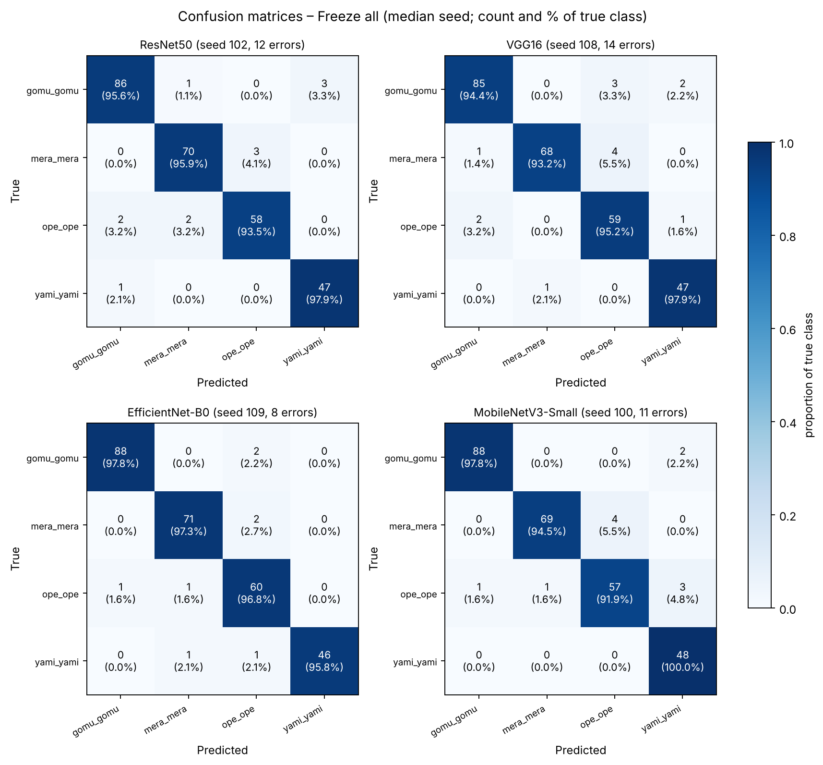
ภาพที่ 6.5 ข Confusion matrix ของ Selective Unfreeze (median seed)
ตารางที่ 6.5 จำนวนรูปที่ทำนายผิดจาก test set 273 รูป
Backbone | Freeze all  (median seed) | Freeze all  (เฉลี่ย 10 seed) | Selective Unfreeze  (median seed) | Selective Unfreeze  (เฉลี่ย 10 seed)
ResNet50 | 12 (4.4%) | 11.8 | 2 (0.7%) | 2.2
VGG16 | 14 (5.1%) | 13.4 | 1 (0.4%) | 1.2
EfficientNet-B0 | 8 (2.9%) | 8.4 | 4 (1.5%) | 4.5
MobileNetV3-Small | 11 (4.0%) | 11.8 | 4 (1.5%) | 4.0

- GradCAM analysis ใช้เพื่อตรวจสอบว่าโมเดลตัดสินใจจำแนกภาพโดยโฟกัสไปที่บริวณที่เหมาะสมหรือไม่ โดยสีแดง-เหลืองแสดงพื้นที่ที่โมเดลให้ความสนใจมากที่สุดและสีน้ำเงินแสดงพื้นที่ที่มีผลน้อย พบว่าทุกโมเดลสามารถโฟกัสไปที่ตัวผลไม้ได้โดยตรง แต่จุดที่โฟกัสจะแตกต่างกันไปแต่ละโมเดล (ใช้ median seed )
- กรณีทำนายถูก: Freeze all และ Selective Unfreeze ของทุก backbone มีลักษณะของ heat map ที่ค่อนข้างใกล้เคียงกันคือ เป็นหย่อมบนตัวผลใน mera_mera และ ope_ope ส่วน gomu_gomu และ yami_yami มีแนวโน้มโฟกัสที่ขั้วหรือใบด้วย ซึ่งจะแตกต่างกันที่แต่ละ backbone จะมีการกระจายตัวหรือกระจุกของ heat map มากน้อยแตกต่างกันไป
- กรณีทำนายผิด: Freeze all และ Selective Unfreeze ของทุก backbone มีลักษณะของ heat map ที่ค่อนข้างใกล้เคียงกันคือ จะเห็นว่า heat map บางครั้งไม่ได้กระจายตัวอยู่บนรูปเป้าหมายแต่จะไปโฟกัสสิ่งอื่นในพื้นหลังแทน แต่ในกรณีที่ heat map กระจายตัวอยู่บนรูปเป้าหมายแล้วแต่ยังทำนายผิด อาจเกิดจากลักษณะบางส่วนของรูปที่มีความคล้ายกันในแต่ละคลาส

ภาพที่ 6.6 แสดงGradCAM กรณีทำนายถูก (Selective Unfreeze) และ GradCAM กรณีทำนายถูก (Freeze all)
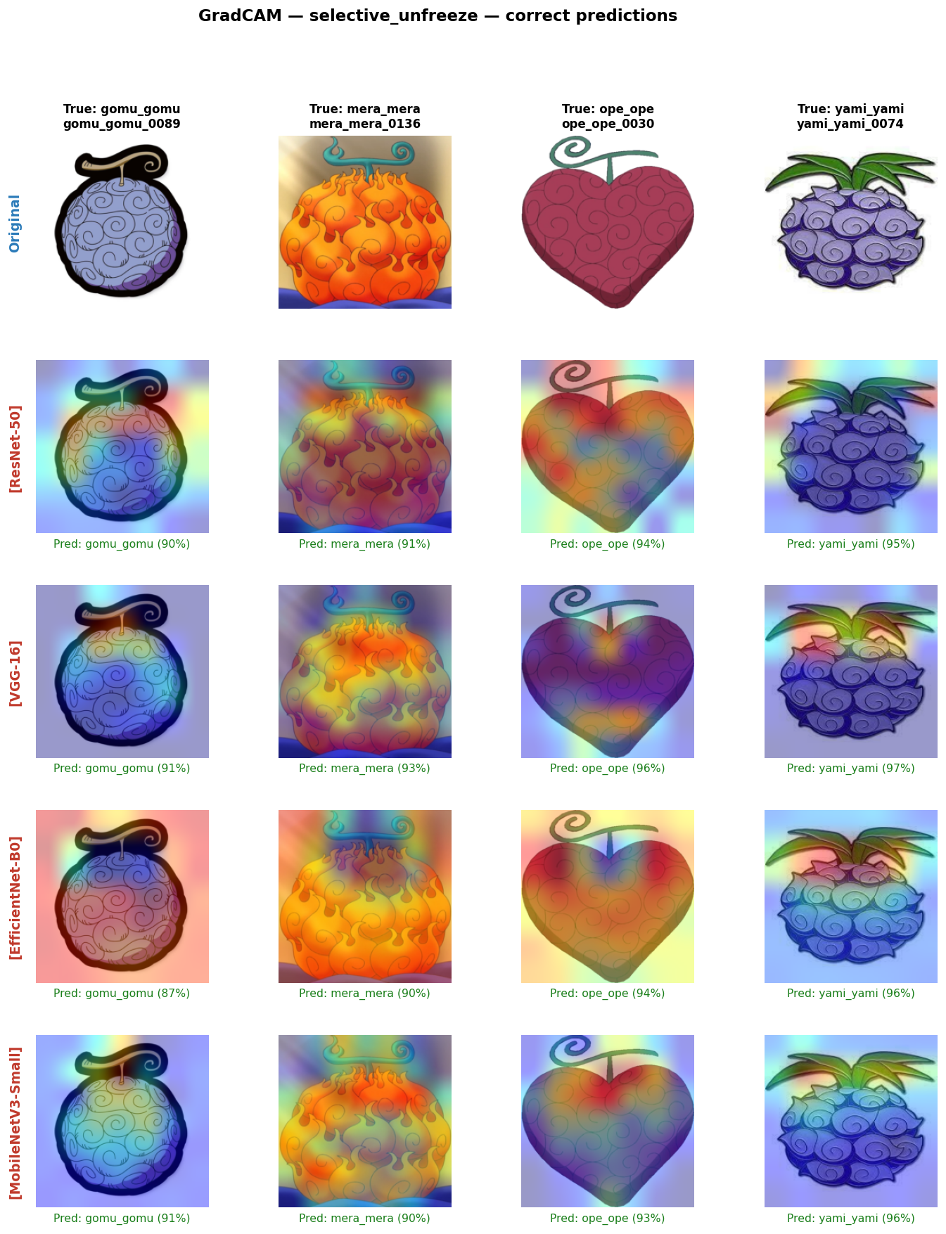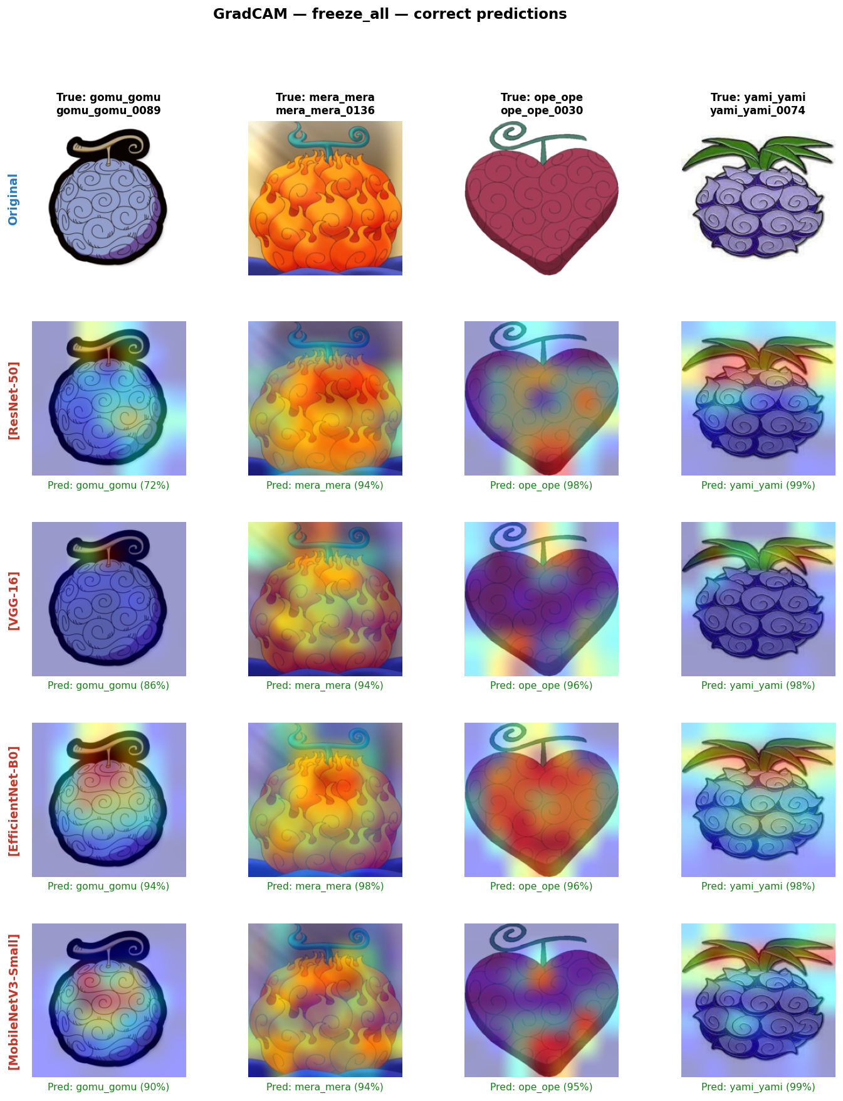
ภาพที่ 6.6 แสดงGradCAM กรณีทำนายผิด (Selective Unfreeze) และ GradCAM กรณีทำนายผิด (Freeze all)
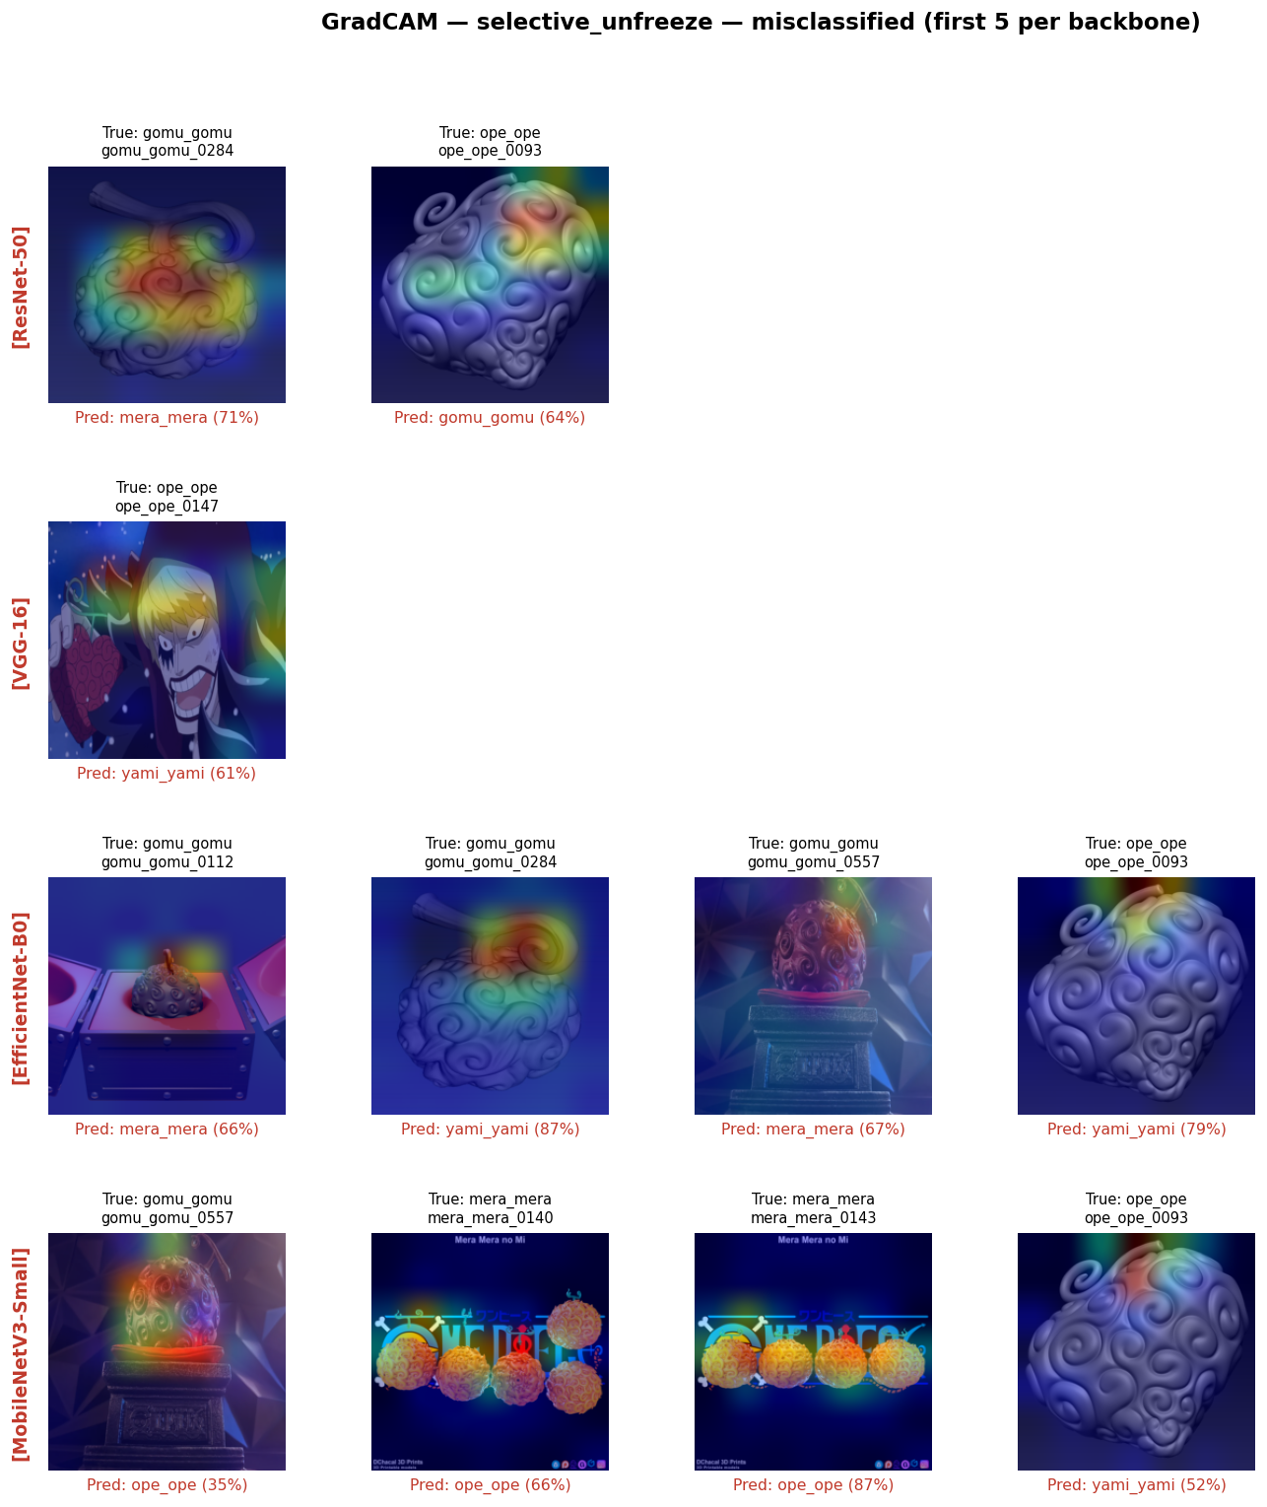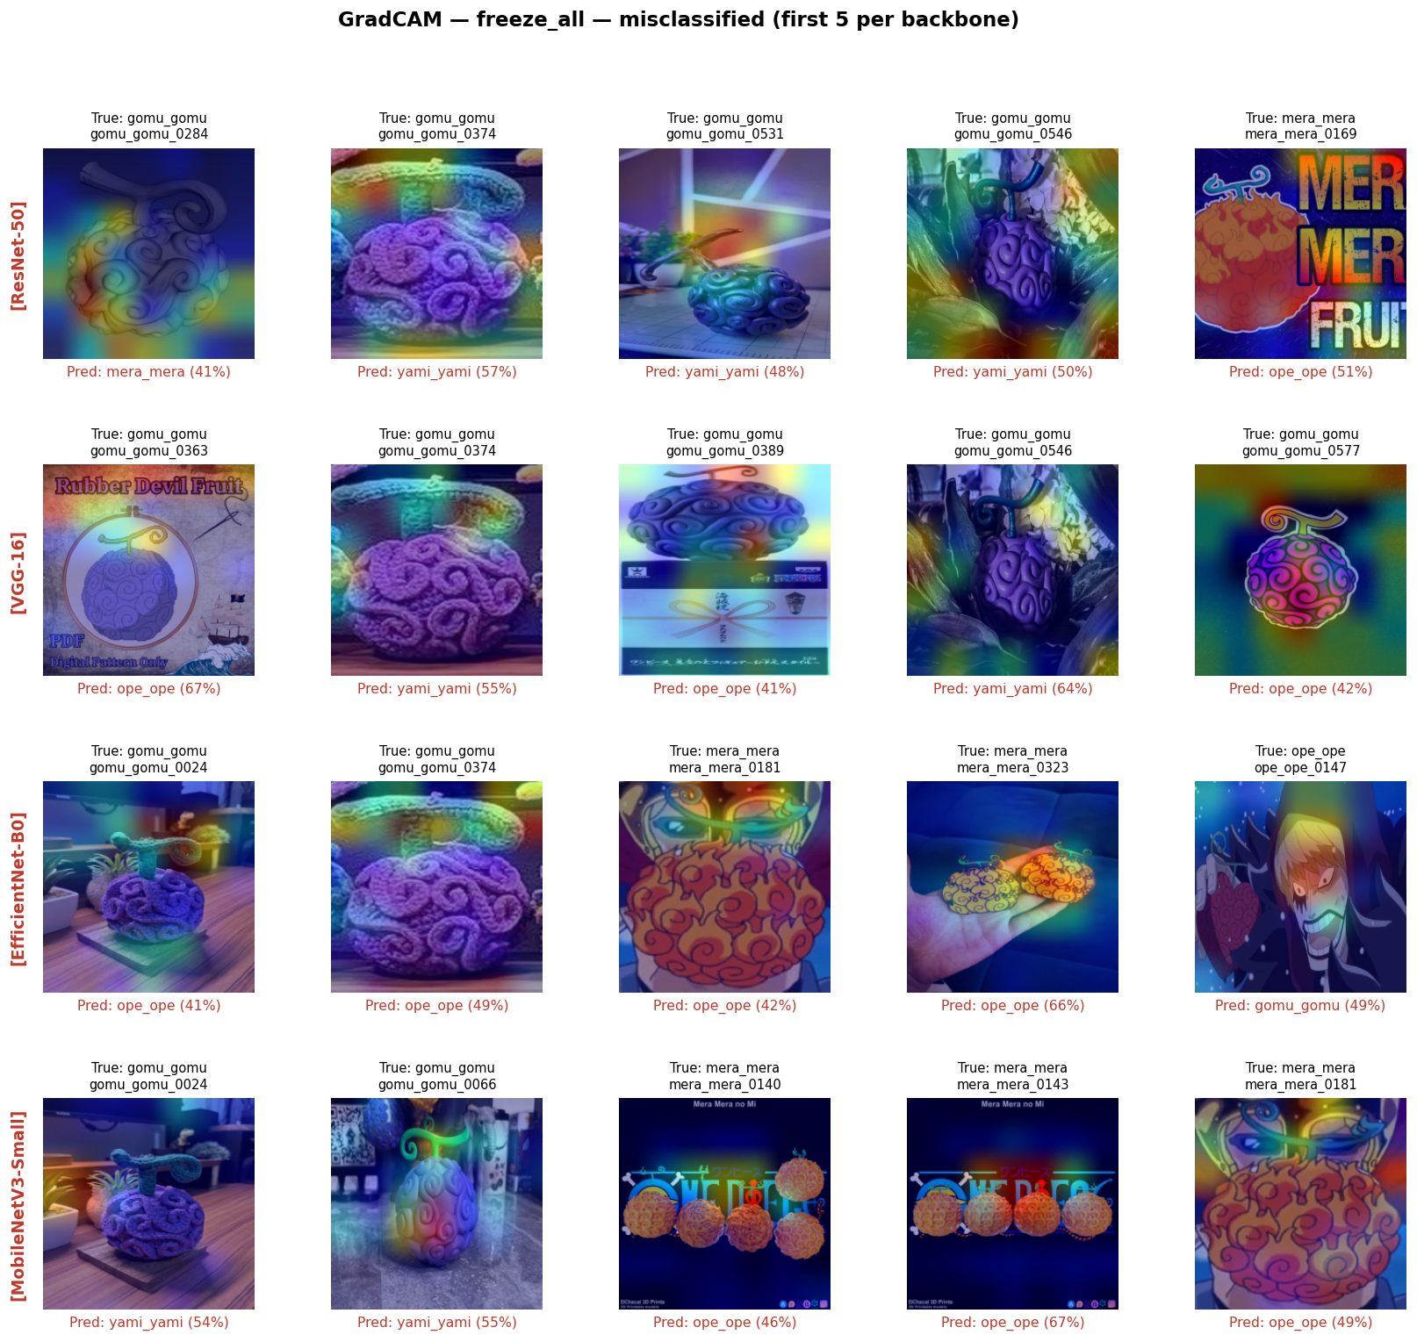

7.Discussion and conclusions
- ผลการทดสอบทางสถิติ: Selective Unfreeze ดีกว่า Freeze all อย่างมีนัยสำคัญทางสถิติในทั้ง 4 backbone (Welch’s t-test, p < 0.001 ทุกคู่ ผ่านเกณฑ์ Bonferroni ที่ α = 0.0125; Cohen’s d = 2.17–7.99) โดย macro-F1 เพิ่มขึ้น 0.0150–0.0441 ซึ่งมากที่สุดใน VGG16 (+0.0441) และน้อยที่สุดใน EfficientNet-B0 (+0.0150) แม้แต่ Selective Unfreeze ที่ต่ำที่สุด (EfficientNet-B0, 0.9837) ก็ยังสูงกว่า Freeze all ที่ดีที่สุด (EfficientNet-B0, 0.9687) จึงสรุปได้ว่าวิธีเทรนมีผลต่อประสิทธิภาพมากกว่าการเลือก backbone
  - เมื่อเปรียบเทียบ backbone ภายใต้ Selective Unfreeze (6 คู่, α = 0.0083) VGG16 (0.9947) ดีกว่า EfficientNet-B0 และ MobileNetV3-Small อย่างมีนัยสำคัญ และ ResNet50 (0.9921) ดีกว่า MobileNetV3-Small แต่ VGG16 กับ ResNet50 ไม่แตกต่างกัน (p = 0.23) และ EfficientNet-B0 กับ MobileNetV3-Small ก็ไม่แตกต่างกัน (p = 0.88) ส่วน ResNet50 กับ EfficientNet-B0 (p = 0.026) ไม่ผ่านเกณฑ์ที่ปรับด้วย Bonferroni จึงสรุปได้เพียงว่า VGG16 และ ResNet50 อยู่ในกลุ่มที่ดีที่สุด
  - SD ที่รายงานสะท้อนความแปรปรวนจาก seed เท่านั้น (การแบ่งข้อมูลคงที่) จึงควรตีความผลต่างเล็กๆ ระหว่าง backbone ด้วยความระมัดระวัง และพิจารณาร่วมกับขนาดโมเดลและความเสถียร
- การประเมินภาพรวมทุกคลาส: VGG16 ให้ macro-F1 สูงสุดที่ 0.9947 และ SD ต่ำสุดที่ 0.0014 แต่มีพารามิเตอร์ราว 138 ล้านตัว ส่วน ResNet50 ได้ 0.9921 (SD 0.0063) ด้วยพารามิเตอร์ราว 25.6 ล้านตัว ซึ่งน้อยกว่า VGG16 ราว 5 เท่า โดยไม่แตกต่างกันอย่างมีนัยสำคัญ MobileNetV3-Small ได้ 0.9841 (SD 0.0051) ด้วยพารามิเตอร์เพียงราว 2.5 ล้านตัว (น้อยกว่า VGG16 ราว 55 เท่า) แม้ต่ำกว่า VGG16 ราว 0.011 แต่ยังสูงกว่า Freeze all ทุก backbone เวลาเทรนต่อรอบอยู่ในช่วงใกล้เคียงกัน (ราว 8.5–15 นาที) จึงสรุปได้ว่า
  - หากต้องการความแม่นยำสูงสุดและเสถียร ควรเลือก VGG16 หรือ ResNet50 ซึ่ง ResNet50 มีขนาดเล็กกว่าและไม่แตกต่างทางสถิติ
  - หากต้องการนำไปใช้บนอุปกรณ์ที่มีทรัพยากรจำกัด (เช่น Mobile หรือ Edge Devices) MobileNetV3-Small เป็นตัวเลือกที่เหมาะสม เพราะยังได้ macro-F1 สูงกว่า 0.98 ด้วยขนาดโมเดลเล็กที่สุด
- การประเมินแยกรายคลาส: ใช้ F1-score รายคลาส (ค่าเฉลี่ย 10 seed) และ confusion matrix ของ median seed ใน Freeze all ope_ope มี F1 ต่ำที่สุดใน 3 จาก 4 backbone (0.931–0.946 โดยใน MobileNetV3-Small ต่ำเป็นอันดับสองรองจาก yami_yami) ขณะที่ Selective Unfreeze ทำให้ F1 ทุกคลาสสูงขึ้นและใกล้เคียงกัน (0.976–0.999)
  - gomu_gomu: F1 ของ Selective Unfreeze อยู่ที่ 0.982–0.999 (สูงสุดที่ VGG16 0.999 ± 0.002) เทียบกับ Freeze all 0.959–0.981 ความผิดพลาดที่เหลือเกิดกับภาพที่ไม่ปกติ เช่น gomu_gomu_0284 (ภาพมืด) และ gomu_gomu_0557 (ผลวางบนฐานในฉากหลังซับซ้อน) ซึ่งผิดอย่างละ 2 จาก 4 backbone
  - mera_mera: F1 ของ Selective Unfreeze อยู่ที่ 0.985–0.999 เทียบกับ Freeze all 0.948–0.972 โดย Freeze all ทำนาย mera_mera เป็น ope_ope ในทุก backbone (2–4 รูป) ส่วน Selective Unfreeze เหลือเพียง 2 รูปใน MobileNetV3-Small ซึ่งเป็นภาพกราฟิกที่มีโลโก้ข้อความ (mera_mera_0140 และ 0143)
  - ope_ope: เป็นคลาสที่ยากที่สุดของ Freeze all ในเกือบทุก backbone และยังต่ำที่สุดเมื่อใช้ Selective Unfreeze ใน MobileNetV3-Small (F1 0.976) Recall ของ Selective Unfreeze อยู่ที่ 98.4% (61 จาก 62 รูป) ทุก backbone ภาพ ope_ope_0093 (ผลสามมิติสีเทา) ถูกทำนายผิดใน 3 จาก 4 backbone ซึ่งสอดคล้องกับ GradCAM ที่ heat map ไม่ได้อยู่ที่ตัวผล
  - yami_yami: Recall ของ Selective Unfreeze เท่ากับ 100% ทุก backbone แต่ F1 อยู่ที่ 0.979–0.994 เพราะมีภาพคลาสอื่นถูกทำนายมาเป็น yami_yami (เช่น ope_ope_0093, ope_ope_0147 และ gomu_gomu_0284) คือโมเดลไม่พลาดคลาสนี้ แต่บางครั้งใช้เป็นคลาสตอบเมื่อไม่แน่ใจ
  - แนวทางแก้ไข ควรเพิ่มภาพในกลุ่มที่ผิดซ้ำเข้า Training Set (ภาพมืด ภาพสีเทา ภาพที่มีโลโก้หรือตัวละครปน) และเพิ่ม Augmentation ด้านสีและความสว่าง เพื่อให้โมเดลไม่พึ่งพาสีเพียงอย่างเดียว
- Eyeball Analysis
  - ภาพที่ทำนายผิดส่วนใหญ่ไม่ใช่ภาพผลไม้มาตรฐาน แต่เป็นผลที่ทำเป็นของจริงหรือโมเดล เช่น ผลถักไหมพรมและโมเดลสามมิติ ภาพกราฟิกที่มีโลโก้หรือข้อความ ภาพตัวละครถือผลขนาดเล็ก และภาพมืดหรือไม่มีสี ในภาพเหล่านี้ GradCAM แสดงว่า heat map ตกที่ใบหน้า โลโก้ หรือพื้นหลังแทนที่ตัวผล
  - ภาพเดียวกันถูกทำนายผิดโดยหลาย backbone (ope_ope_0093 ผิด 3 จาก 4 ใน Selective Unfreeze และ gomu_gomu_0374 ผิด 3 จาก 4 ใน Freeze all) แสดงว่าสาเหตุส่วนหนึ่งมาจากตัวข้อมูล ไม่ใช่เฉพาะสถาปัตยกรรม ควรตรวจ label ของภาพกลุ่มนี้ด้วย
  - แนวทางแก้ไข คือ Hard Example Mining โดยนำภาพที่ผิดซ้ำและภาพประเภทเดียวกันมาเพิ่มใน Training Set พร้อมเพิ่ม Augmentation แบบ color jitter, grayscale และ random crop/zoom เพื่อรองรับผลที่มีขนาดเล็กหรือสีผิดปกติ และอาจต่อยอดด้วยการตรวจจับและครอบบริเวณผลก่อนทำนายสำหรับภาพที่มีองค์ประกอบอื่นปนมาก
- ข้อสรุป: Selective Unfreeze (ปลดล็อกเฉพาะ n stage สุดท้ายของ backbone) ให้ผลดีกว่า Freeze all อย่างมีนัยสำคัญในทุก backbone VGG16 และ ResNet50 ให้ macro-F1 สูงสุด (0.9947 และ 0.9921) และไม่แตกต่างกันทางสถิติ ส่วน MobileNetV3-Small ให้ 0.9841 ด้วยขนาดโมเดลเล็กที่สุด ความผิดพลาดที่เหลือจำนวนน้อย (1–4 รูปจาก 273 รูป) กระจุกอยู่ที่ภาพที่ไม่ใช่ผลไม้มาตรฐาน ซึ่งแก้ได้ด้วยการเพิ่มข้อมูลและ Augmentation

